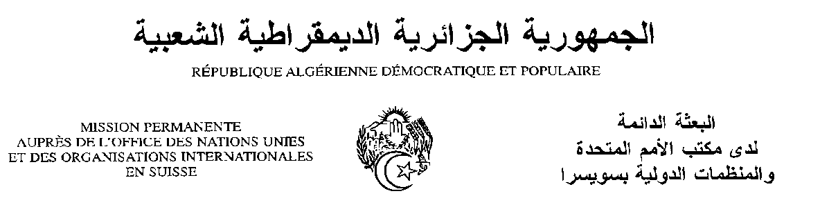
Déclaration de la Délégation algérienne
Vingt-huitième session du groupe de travail sur l’Examen Périodique Universel
EPU de la République du Guatemala
08/11/2017
Monsieur le Président ;
Nous souhaitons une chaleureuse bienvenue à la délégation de la République du Guatemala, et la remercions pour la présentation du troisième rapport de son pays.
Nous saluons les progrès réalisés par le Guatemala en matière de protection et de promotion des droits de l’homme. Le Guatemala a adopté un Plan important de développement « Notre Guatemala 2032 ». Une politique publique pour la coexistence et l’élimination de la discrimination raciale est entrée en vigueur en 2014, et un Protocole de coordination sur la traite humaine qui a été approuvé en 2015.
Nous saluons les réformes pénitentiaires adoptées depuis 2015, et la création d’un système de protection de l’enfance en 2016. Nous saluons également les mesures entreprises pour lutter contre les violences sexuelles et la prise en charge des victimes.
Nous souhaiterions faire les recommandations suivantes :
- Prendre les mesures nécessaires pour garantir la vie, l’intégrité physique et la santé des personnes se trouvant dans des lieux de détention, des structures d’accueil ou des hôpitaux psychiatriques ;
- Faire face aux causes structurelles de la pauvreté des communautés les plus vulnérables économiquement, notamment en ce qui concerne la malnutrition chronique.
Nous souhaitons plein succès à la République du Guatemala dans son troisième EPU.
Je vous remercie, Monsieur le Président.

